丽水学院专业技术职务评聘表
所在单位： 丽水学院人事处 （盖章）
一、基本情况
姓名 | 朱宇阳 |  | 性别 |  | 男 |  | 出生年月 |  |  | 197904 |  |  |  |  | 申报  类型 |  |  |  |  | 转评 |  |  |  | 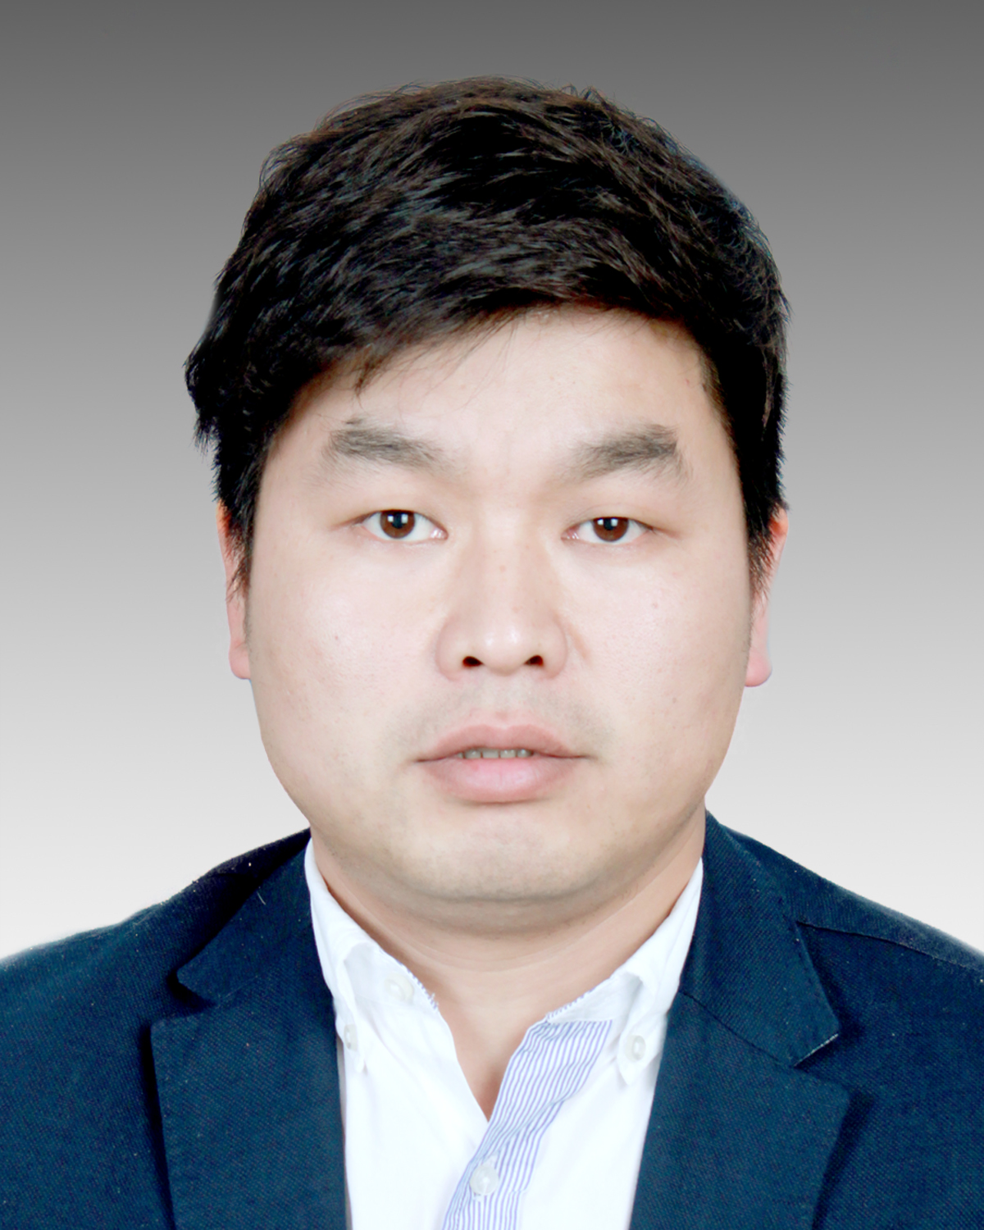
岗位  类别 | 高教管理 |  | 申报  职务 |  | 助理研究员 |  | 教师  类型 |  |  | / |  |  |  |  | 现从事  专业 |  |  |  |  | 高教管理
现专业技术职务 |  |  | 实验师 |  |  |  | 职务  取得  时间 |  |  | 2008.09 |  |  |  |  | 职务  聘任  时间 |  |  |  |  | 2008.09
原专业技术职务 |  |  | / |  |  |  |  |  |  | / |  |  |  |  |  |  |  |  |  | /
最高学历(起止时  间何校何专业) |  |  | 本科（2004.01-2007.01浙江师范大学 计算机科学与技术）
最高学位(起止时  间何校何专业) |  |  | 硕士（2007.10-2009.12华东师范大学 软件工程）
大学教育教学能力培训等级 |  |  |  |  |  | 不做要求 |  |  | 公需科目成绩 |  |  |  |  | 合格 |  |  |  |  |  | 是否  双师 |  |  | 否
是否取得高校教师资格 |  | 不做要求 |  |  |  | 是否取得岗培合格证书 |  |  |  |  | 是 |  |  |  |  | 研究生主干课程成绩(门数) |  |  |  |  |  |  | 硕士学位
年度考核  情况 |  | 2018年：合格 |  |  |  | 2019年：合格 |  |  |  |  | 2020年：合格 |  |  |  |  |  |  |  | 现担(兼)任 党政职务 |  |  |  | 保卫处副处长
经  历 | 1.工作经历及社会简历
经  历 | 起止时间 |  |  | 单位 |  |  |  |  |  |  |  |  | 从事何种技术工作 |  |  |  |  |  |  |  |  | 任何技术职务
经  历 | 2001.08—2005.10 |  |  | 丽水师专 |  |  |  |  |  |  |  |  | 辅导员 |  |  |  |  |  |  |  |  | 助教
经  历 | 2005.10-至今 |  |  | 丽水学院 |  |  |  |  |  |  |  |  | 历任实验员、科研处综合科长、后勤管理处副处长、保卫处副处长 |  |  |  |  |  |  |  |  | 实验师
经  历 | 2.参加各种培训进修、访学（访问）、实践锻炼等及其业绩
经  历 | 起止时间 |  |  | 培训形式或内容 |  |  |  | 单位 |  |  |  |  |  |  |  |  | 导师或证明人 |  |  |  | 学时 |  |  | 成果或  业绩
经  历 | 2021.04-2021.06 |  |  | 继续教育公需课 |  |  |  | 市人社局 |  |  |  |  |  |  |  |  | 胡永军 |  |  |  | 48 |  |  | 合格证
经  历 | 2016.06-2021.06 |  |  | 干部网络学习 |  |  |  | 丽水学院 |  |  |  |  |  |  |  |  | 蓝七妹 |  |  |  | 360 |  |  | 学习证明
经  历 | 2016.06-2021.06 |  |  | 资产管理相关学术会议及暑期中层干部集中培训 |  |  |  | 各会议组织单位 |  |  |  |  |  |  |  |  | 蓝七妹、丁顺汉 |  |  |  | 270
经  历 | 3.担任学生思想政治教育或任职以来指导青年教师工作的经历
经  历 | 起止时间 |  |  | 所任工作名称 |  |  |  |  |  |  |  | 班级（姓名） |  |  |  |  |  | 人数 |  |  |  | 成果或业绩
二、工作业绩(各栏目须加盖相关职能部门公章)
1. 任现职以来教学工作情况(无教学业绩考核情况的须注明原因，研究、实验、图书系列填写本职工作业绩)
学年/年份 | 讲授主要课程名称 | 授课对象  及学生数 | 本人承  担内容 | 学年  总课时 | 教学业  绩等级
2.任现职以来参与团队业绩（如参与学科/专业/课程/实验室及各类基地建设的情况）(填5项以内）
业绩类别 | 内容 | 时间 | 本人排名或  所发挥作用 | 备注

3. 任现职以来发表论文著作情况(正高填6项以内,副高填4项以内)
论文、著作题目 | 刊物(出版社)名称、  刊号(书号)、卷(期)数 | 发表  时间 | 本人排名 | 收录、转载、影响因子、他引次数 | 期刊级别
山区推进教育治理体系和治理能力现代化的路径选择_以丽水市为例 | 改革与开放、32-1034/F、  2018年第23期 | 2018.12 | 1/1 |  | 其它
中美教育治理体系和治理能力现代化比较研究 | 成功、42-1560/C、  2018年第2期 | 2018.02 | 1/2 |  | 其它
A Recurrent Neural Network for Modeling Crack Growth of Aluminium Alloy | NEURAL COMPUTING & APPLICATIONS、DOI 10.1007/s00521-014-1712-z、 (2016) 27:197–203 | 2016.12 | 2/5 | SCI二区 | 一级
4. 任现职以来科研（含教改教研）项目等情况(任现职以来立项的，填5项以内)
项目名称(须注明立项号或文件号) | 项目来源和类别（级别） | 起止  年月 | 金额  (万元) | 本人  排名 | 是否  结题 | 成果  形式
浙江省欠发达地区教育治理体系和治理能力现代化研究 (2015Z006) | 浙江省社科联2015年浙江省社科联重点课题（厅级重点） | 2015.12-2019.2 | 1 | 1/4 | 是 | 论文
基于三维模型的古瓷器碎片分选研究--以龙泉青瓷为例(Y201121941) | 浙江省教育厅  2011年省浙江省教育厅科研项目（厅级） | 2011.10-  2013.12 | 0 | 1/6 | 是 | 论文
基于计算机视觉的古瓷片三维建模技术研究(2011JYZB33) | 丽水市科技局2011年丽水市公益类项目（市级） | 2012.01-  2013.12 | 2 | 1/6 | 是 | 论文
浙江省权力清单制度建设及其运行机制研究(15NDJC062YB) | 浙江省哲社规划办2015年浙江省哲学社会科学规划课题（省部级） | 2015.04-  至今 | 3 | 2/7 | 否
大学生社会责任教育的机理与模式研究（Y201225405） | 浙江省教育厅  2012年省浙江省教育厅科研项目（厅级） | 2012.09-  2015.09 | 0.5 | 2/5 | 是 | 论文
5. 任现职以来所获奖励、荣誉、人才项目及育人成果等情况 (限填5项以内)
项目/成果名称 | 所获荣誉类别/等级 | 授予单位 | 授予  时间 | 本人(指导)排名
端点准入防御机制在网络安全改造中的可行性分析 | 丽水市第九届自然科学优秀论文（三等奖） 市厅级 | 丽水市人民政府 | 2008.9 | 1/2
输入匹配排队系统 M /Dr /1’ /Q 的灵敏度分析 | 丽水市第十一届自然科学优秀论文（三等奖） 市厅级 | 丽水市人民政府 | 2012.12 | 1/2
丽水学院2014年度工会工作积极分子 | 个人先进 | 中国教育工会丽水学院委员会 | 2015.4 | 1/1
A Recurrent Neural Network for Modeling Crack Growth of Aluminium Alloy | 丽水市第十四届自然科学优秀论文（一等奖） 市厅级 | 丽水市人民政府 | 2019.1 | 2/5
6. 服务社会工作（项目研发与攻关、技术指导与服务、成果推广转化与专利、政策与技术咨询、意见建议被相关部门采纳、人员培训与挂职等）中取得的成果，担/兼任各类学术/社会职务等情况（填5项以内)
服务形式 | 服务项目内容（名称） | 服务起止时间 | 本人承担的任务（排名） | 工作成效（专利号）

